KNIHA DO VLAKU Půjč si knihu a příležitostně ji vrať.
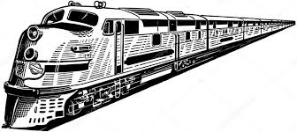
Pokud se ti líbí, můžeš si ji nechat.

Každá kniha si najde svého čtenáře.

Pokud máš knihu, o kterou se chceš podělit s ostatními, dej ji do police.
Udržuj knihovnu v pořádku.

Městská knihovna Hejnice ČD
tel.: 482322434, email: knihovna@mestohejnice.cz
web: www.knihovnahejnice.webk.cz
Projekt je realizován v budově patřící SŽDC s.o. , která tím přináší další služby pro cestující ČD.

